南昌三号线PIS中心版本使用说明
- 将in_pisL15.dll, pisNC3uid.dll两个Dll复制到bin文件夹.
- cfg/graphset/ehgraphPlug.ini 配置以下内容
[全局定义]
插件4 =PIS中心控制台
[用户权限信息]
[PIS中心控制台]
插件文件=in_pisL15.dll
- 打开ehgraph, 插件设置标签页里面,插件名称选择第2步配置的PIS中心控制台. 然后点击设置按钮,在出现的对话框里面,选择 “OCC控制中心”
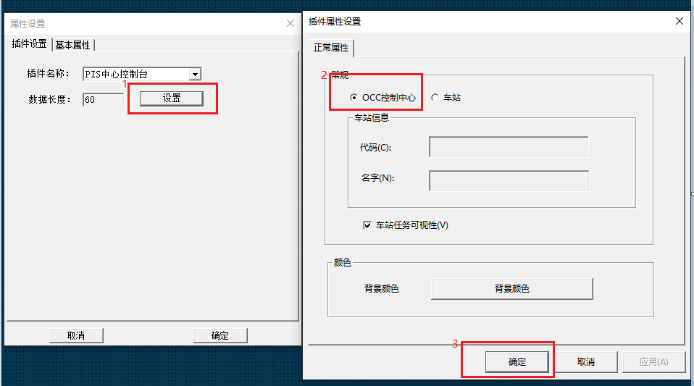
- 基本属性设置,设置一下插件的显示位置
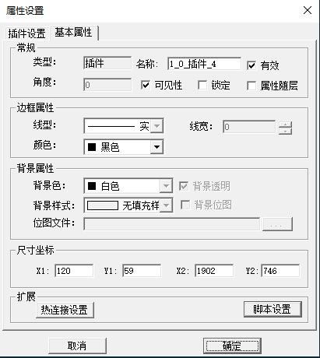
- 新建一个PISCommonUISet.ini的配置文件,存放在cfg文件夹下面.
配置项如下:
[General]
Metro=NC3 这个值不要改南昌三号线里面,这个值都是NC3
UILibrary =pisL15uid.dll 这个值表示要加班的UI库, pisL15uid.dll为PIS中心版本
StationNum = 22 车站个数,这个值和下面的Station相关联,一定要配置正确的车站数
LineColor = 0,148,216,255 中心版本,车站图标上的连接线的颜色
RefreshTimeMilliseconds = 5000 反馈点的刷新频率

[Station1]
StationCode = ELZ 车站组代码
LEDStatusCodeHall = ELZ_1500V_211_ZT 车站版本站厅区域反馈点代码
LEDStatusCodeUp = ELZ_1500V_212_ZT 车站版本上行区域反馈点代码
LEDStatusCodeDown = ELZ_GLP600_211_ZT 车站版本下行区域反馈点代码
LEDStatusOCC = ELZ_1500V_211_ZT 中心版本车站反馈点代码

… …
StationNum配置了几个, [StationX]就应该有几组,这两个是匹配的.

南昌三号线PIS 车站版本使用说明
- 将in_pisL15.dll, pisNC3Stauid.dll两个Dll复制到bin文件夹.
- cfg/graphset/ehgraphPlug.ini 配置以下内容
[全局定义]
插件5 =PIS车站控制台
[用户权限信息]
[PIS车站控制台]
插件文件=in_pisL15.dll
- 打开ehgraph, 插件设置标签页里面,插件名称选择第2步配置的PIS车站控制台. 然后点击设置按钮,在出现的对话框里面,选择 “车站”,填入要配置的车站组代码和车站名字,车站组代码和ehdbo组表里面的配置的值要一样.
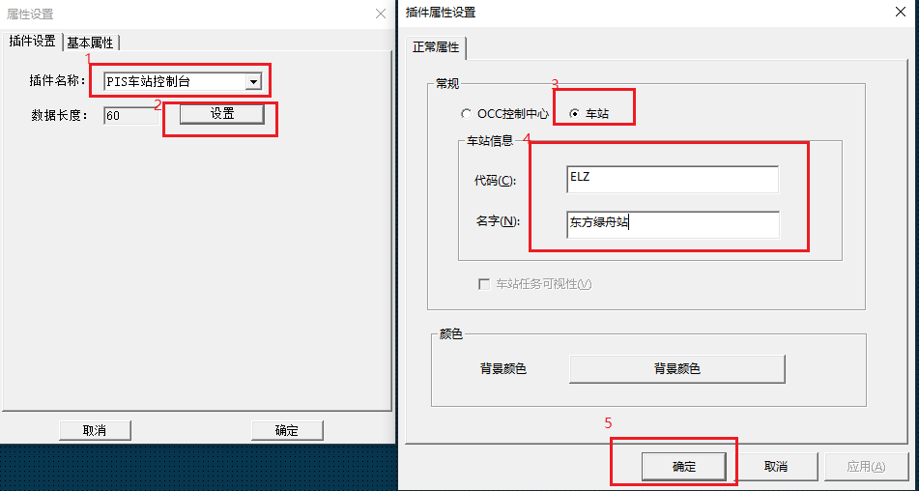
- 基本属性设置,设置一下插件的显示位置
- 新建一个PISCommonUISet.ini的配置文件,存放在cfg文件夹下面.
配置项如下:
[General]
Metro=NC3 这个值不要改南昌三号线里面,这个值都是NC3
UILibrary =pisL15Stauid.dll 这个值表示要加班的UI库, pisL15Stauid.dll为PIS车站版本
StationNum = 22 车站个数,这个值和下面的Station相关联,一定要配置正确的车站数
LineColor = 0,148,216,255 中心版本,车站图标上的连接线的颜色
RefreshTimeMilliseconds = 5000 反馈点的刷新频率

[Station1]
StationCode = ELZ 车站组代码
LEDStatusCodeHall = ELZ_1500V_211_ZT 车站版本站厅区域反馈点代码
LEDStatusCodeUp = ELZ_1500V_212_ZT 车站版本上行区域反馈点代码
LEDStatusCodeDown = ELZ_GLP600_211_ZT 车站版本下行区域反馈点代码
LEDStatusOCC = ELZ_1500V_211_ZT 中心版本车站反馈点代码

… …
StationNum配置了几个, [StationX]就应该有几组,这两个是匹配的.

上海15线PIS使用说明
1. 将in_pisL15.dll, pisL15uid.dll两个Dll复制到bin文件夹.
2. cfg/graphset/ehgraphPlug.ini 配置以下内容
[全局定义]
插件5 =PIS中心控制台
[用户权限信息]
[PIS中心控制台]
插件文件=in_pisL15.dll
3.打开ehgraph, 插件设置标签页里面,插件名称选择第2步配置的PIS中心控制台. 然后点击设置按钮,在出现的对话框里面,选择 “OCC控制中心”
中心版本: (中心和车站共用相同的in_pisL15.dll,和pisL15uid.dll)

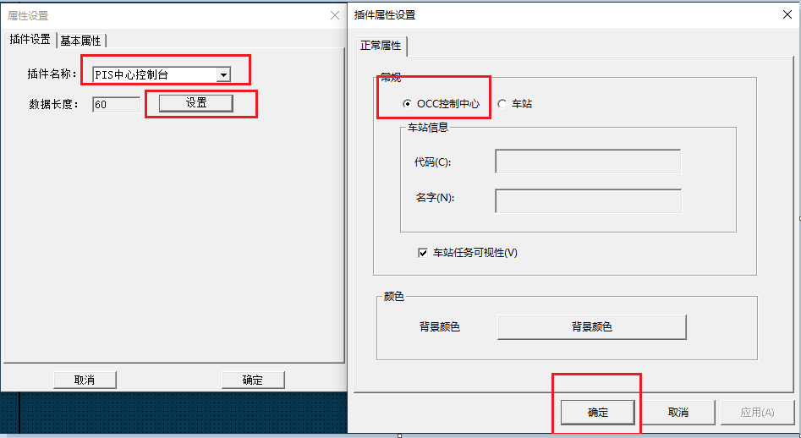

车站版本配置如下: (中心和车站共用相同的in_pisL15.dll,和pisL15uid.dll)
- 基本属性设置,设置一下插件的显示位置
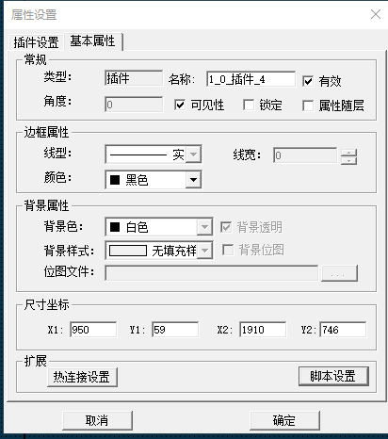

5.新建一个PISCommonUISet.ini的配置文件,存放在cfg文件夹下面.
配置项如下:
[General]
Metro=15 15号线,这个值为15
UILibrary =pisL15uid.dll 15号线中心和车站共用一个pisL15uid.dll
StationNum = 22 15号线这个值可不配置
LineColor = 0,148,216,255 15号线这个值可不配置
RefreshTimeMilliseconds = 5000 15号线这个值可不配置

//15号线下面的值可不配置
[Station1]
StationCode = ELZ 车站组代码
LEDStatusCodeHall = ELZ_1500V_211_ZT 车站版本站厅区域反馈点代码
LEDStatusCodeUp = ELZ_1500V_212_ZT 车站版本上行区域反馈点代码
LEDStatusCodeDown = ELZ_GLP600_211_ZT 车站版本下行区域反馈点代码
LEDStatusOCC = ELZ_1500V_211_ZT 中心版本车站反馈点代码

… …
StationNum配置了几个, [StationX]就应该有几组,这两个是匹配的.

